**Державний вищий навчальний заклад**

**Ужгородський національний університет**

**Факультет інформаційних технологій**

**ЛАБОРАТОРНА РОБОТА № 2**

**Тема:** **Розробка та представлення дизайну веб-додатку**

.

Виконала студентка ІІ курсу

спеціальності «Інженерія

програмного забезпечення»

Миронюк Ксенія Іванівна

**Ужгород-2025**

**Мета:** Представити дизайн веб застосунку.

**Вивчити питання:** figma, дизайн.

**Завдання до роботи:**

1. ﻿﻿﻿Детальний опис ідеї з відповідними ілюстраціями (попередня робота, але наявність ілюстрацій є обов'язковою)
2. ﻿﻿﻿Фінальний дизайн веб-сайту (його потрібно буде реалізувати за допомогою React до кінця семестру ).
3. ﻿﻿﻿Хто ще не має, то встоновити git, зареєструватися на github використовуючи університетську пошту. Імʼя користувача (nickname) встановити зрозумілим, на кшталт rbuchuk, romanbuchuk, buchukroman..Тобто повинно складатися Вашого імені та прізвища
4. ﻿﻿﻿Додати romanbuchuk та викладача який у вас приймає роботу (нікнейми запитати у викладача)
5. ﻿﻿﻿Створити репозиторій, назвою повинно бути назва вашого проєкту
6. ﻿﻿﻿Долати всі попередньо оформлені напрацювання (мокапи, дизайн, ....)
7. ﻿﻿﻿Опублікувати всі зміни на GitHub
8. ﻿﻿﻿Створити PullRequest (нас додати як переглядачів (reviewers))
9. ВИСНОВКИ

**Хід роботи**

Цей вебсайт – портфоліо-фотографа, створений як онлайн-платформа для презентації портфоліо та зв’язку з клієнтами.  
Основні складові**:**

**Головна сторінка**

Містить напис “Photography” та 4 кнопки для переходу на інші сторінки. Виконує виключно роль меню та навігації.

**Портфоліо** Містить назву сторінки. Далі видно 3 каруселі з основними напрямками роботи фотографа. Перша карусель містить архітектуру, друга - студійний портрет та третя - фотосесії на дворі.

**Про мене**

Містить назву сторінки. Далі можна побачити фото фотографа та імʼя. Та на останній складовій показано якими інструментами володіє фотограф та в яких сферах фотографії працює.

**Запис**

Головна сторінки для бізнес-логіки. Містить назву сторінки. Далі опитування з полями, які містять текст, число, можливість додати файл та checkbox. Далі клієнт може додати свої побажання та обрати вільний час у календарі. Також планується інтеграція з Google Calendar.

**Log in/ Sign up**

Містить назву сторінки. Необхідні поля для входу в акаунт та можливість продовжити з Google або Apple. Також швидке перемикання між сторінками

Посилання на мокап у Figma - <https://www.figma.com/design/JOz0805JD758MLb7rXyF4G/website?node-id=0-1&t=cMYOaRpWp8RTYuin-1>

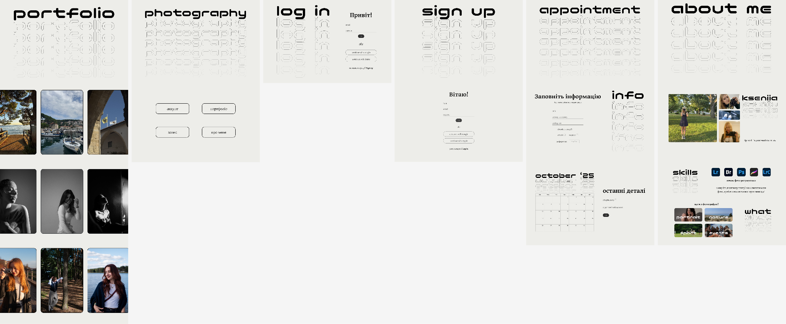

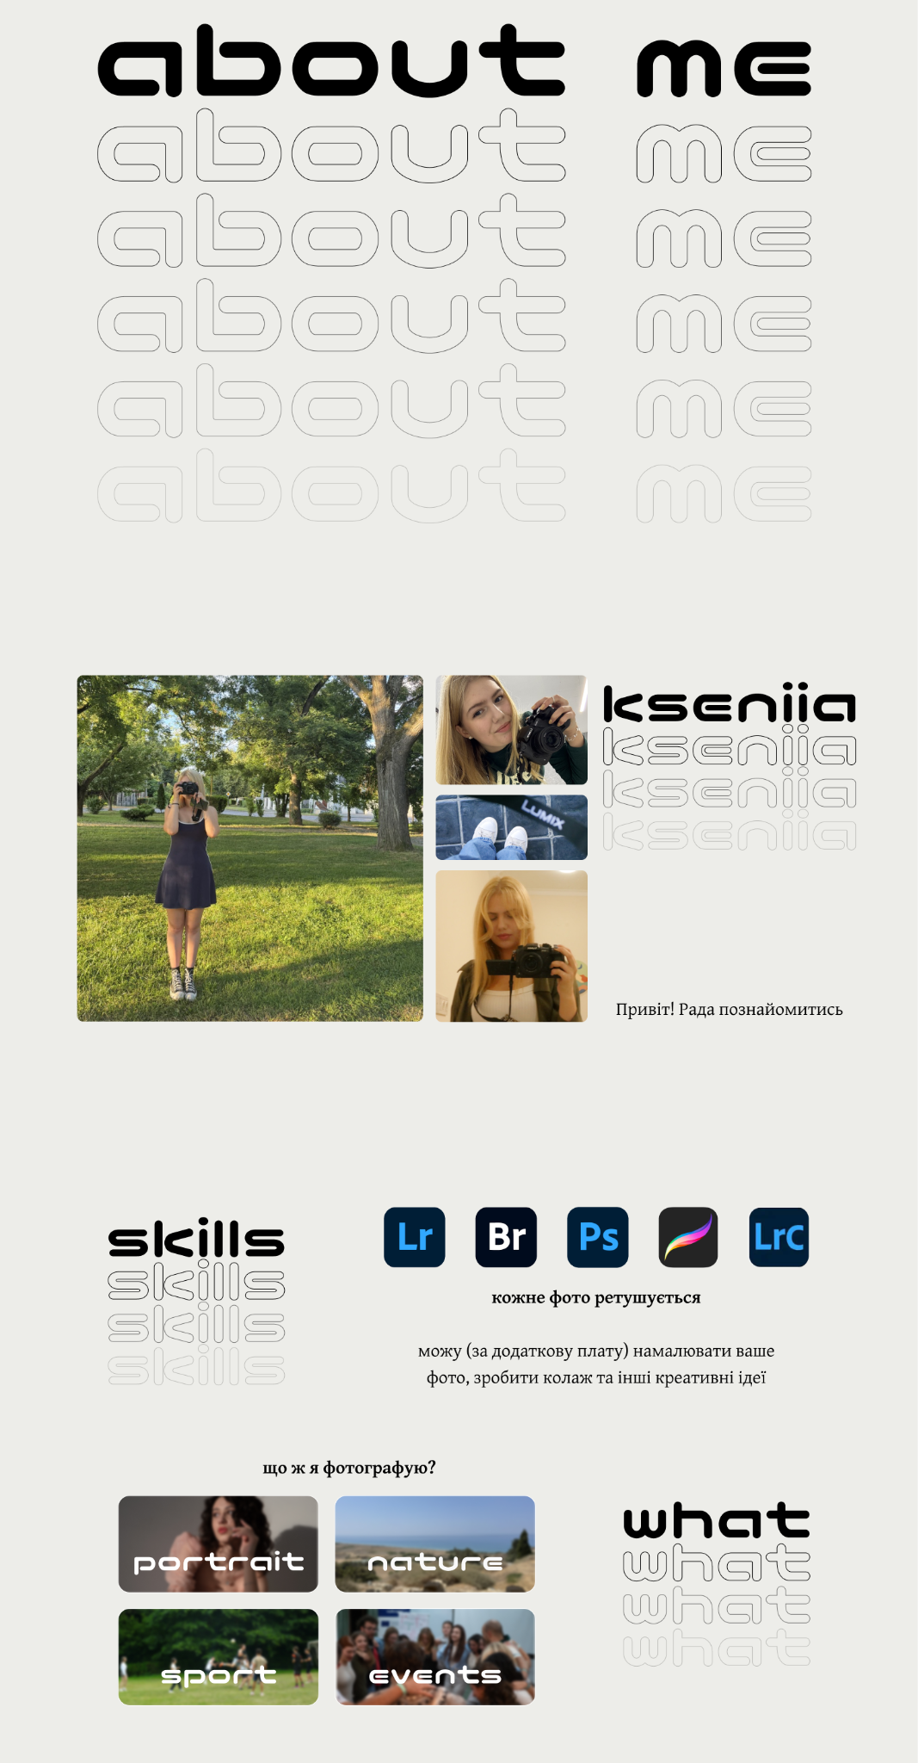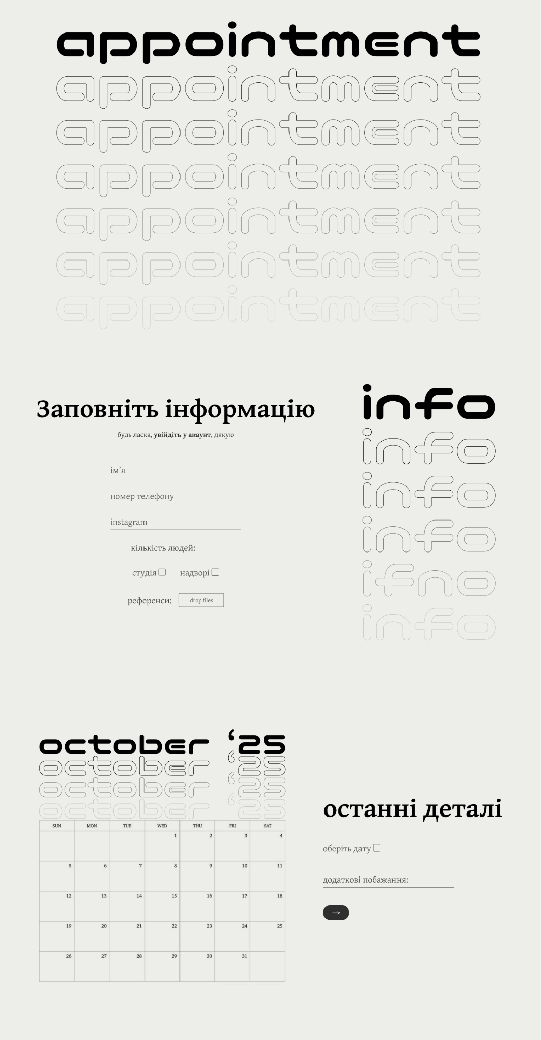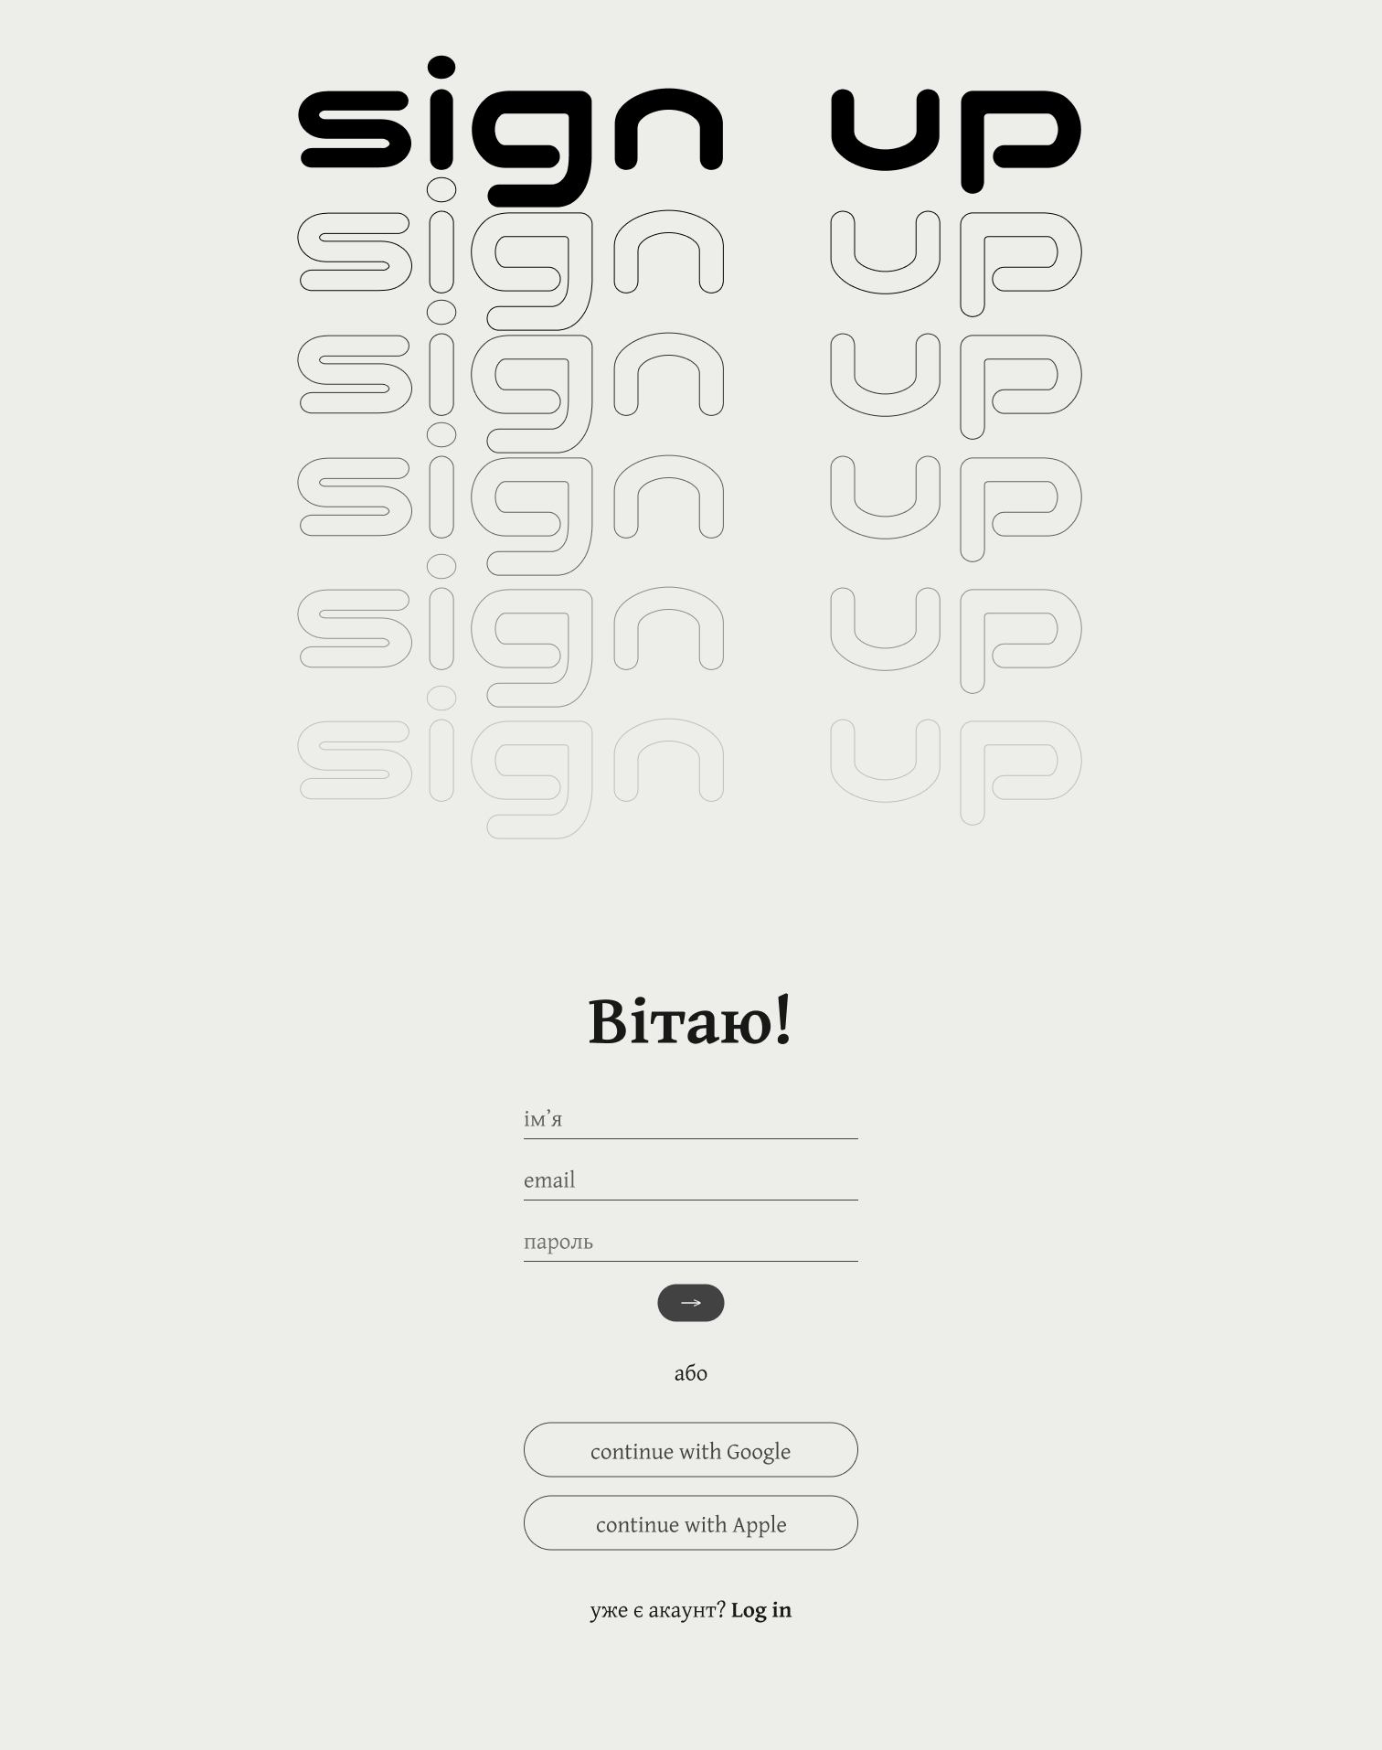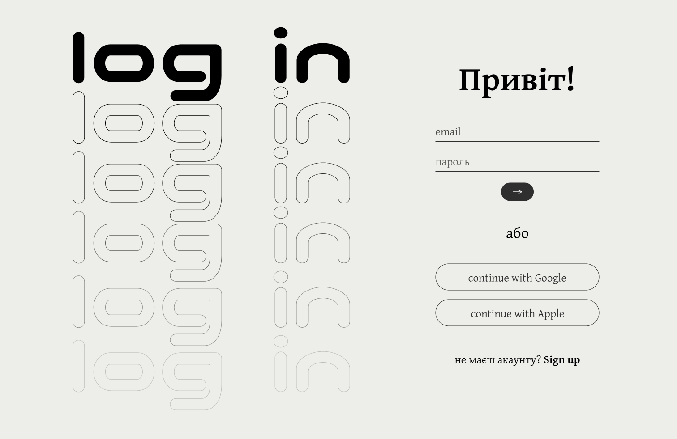

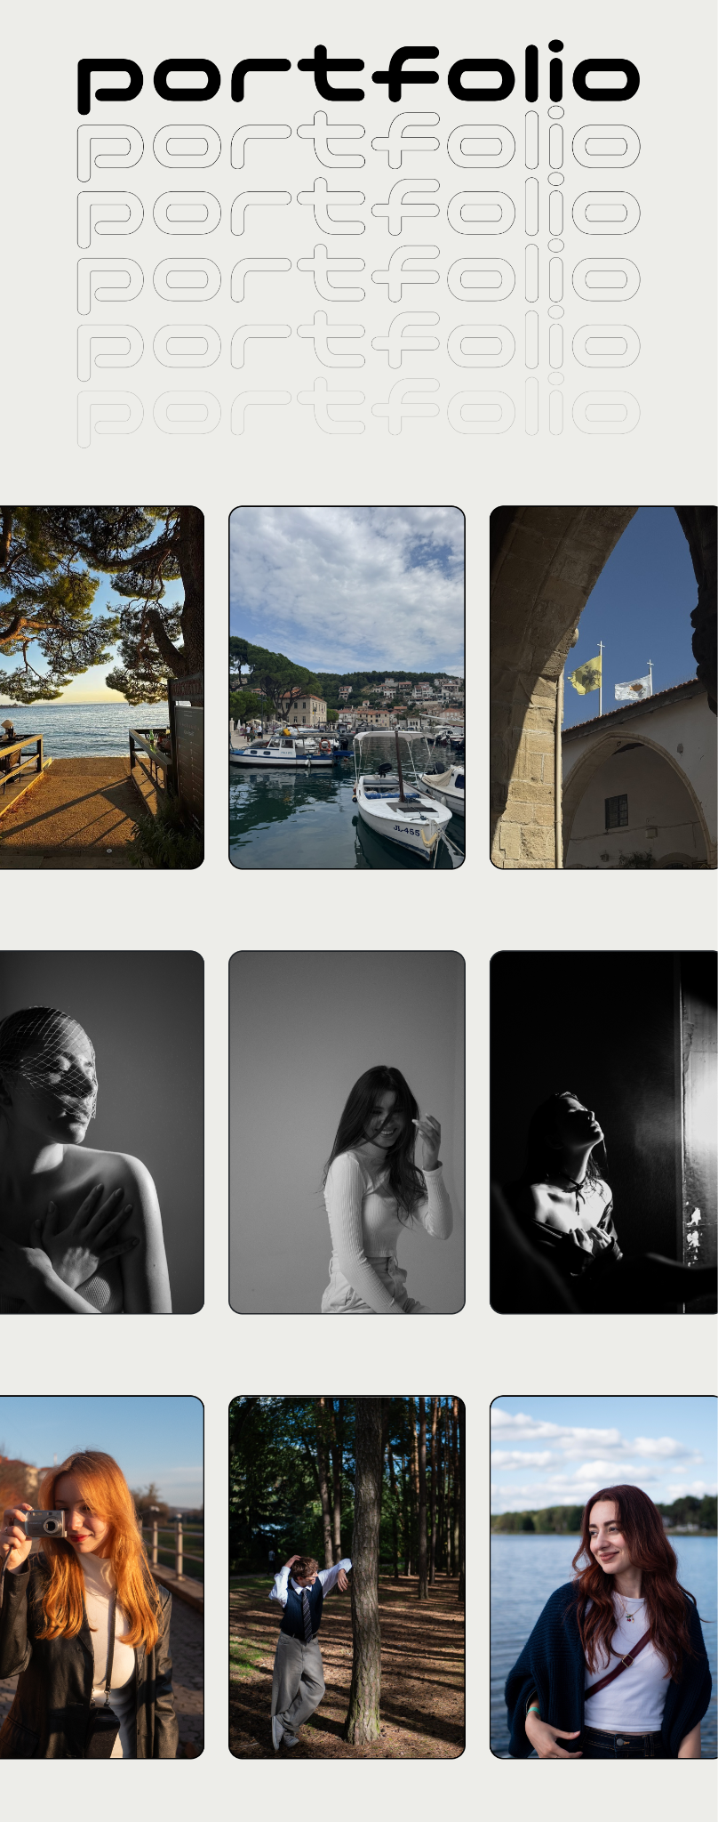

**Також створено дизайн для мобільної версії:**

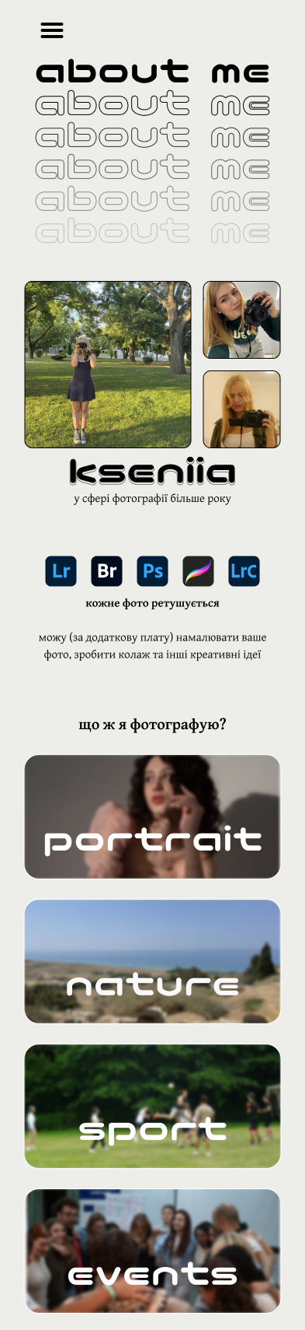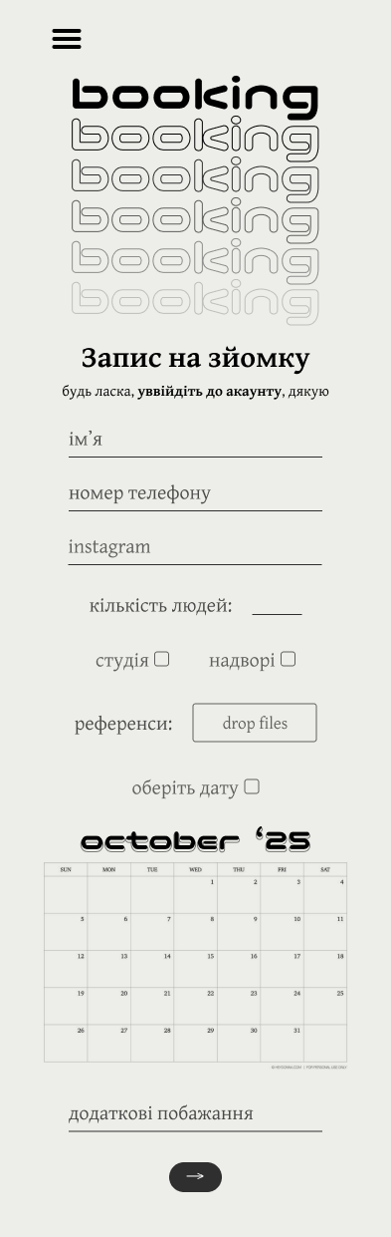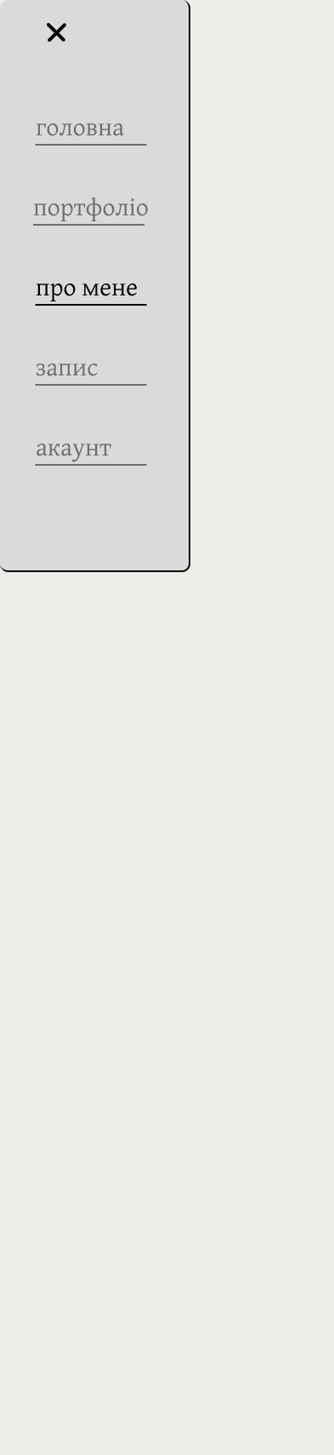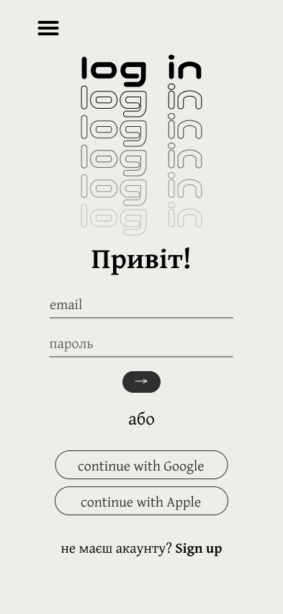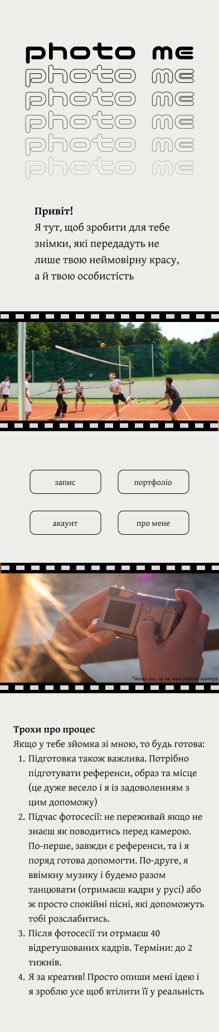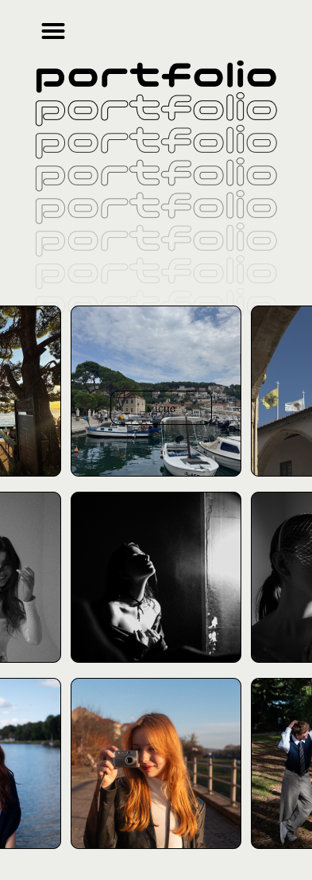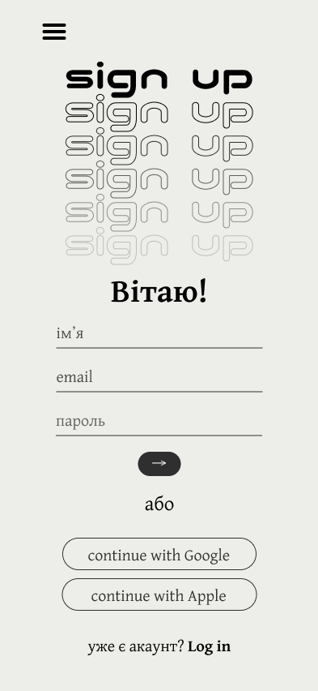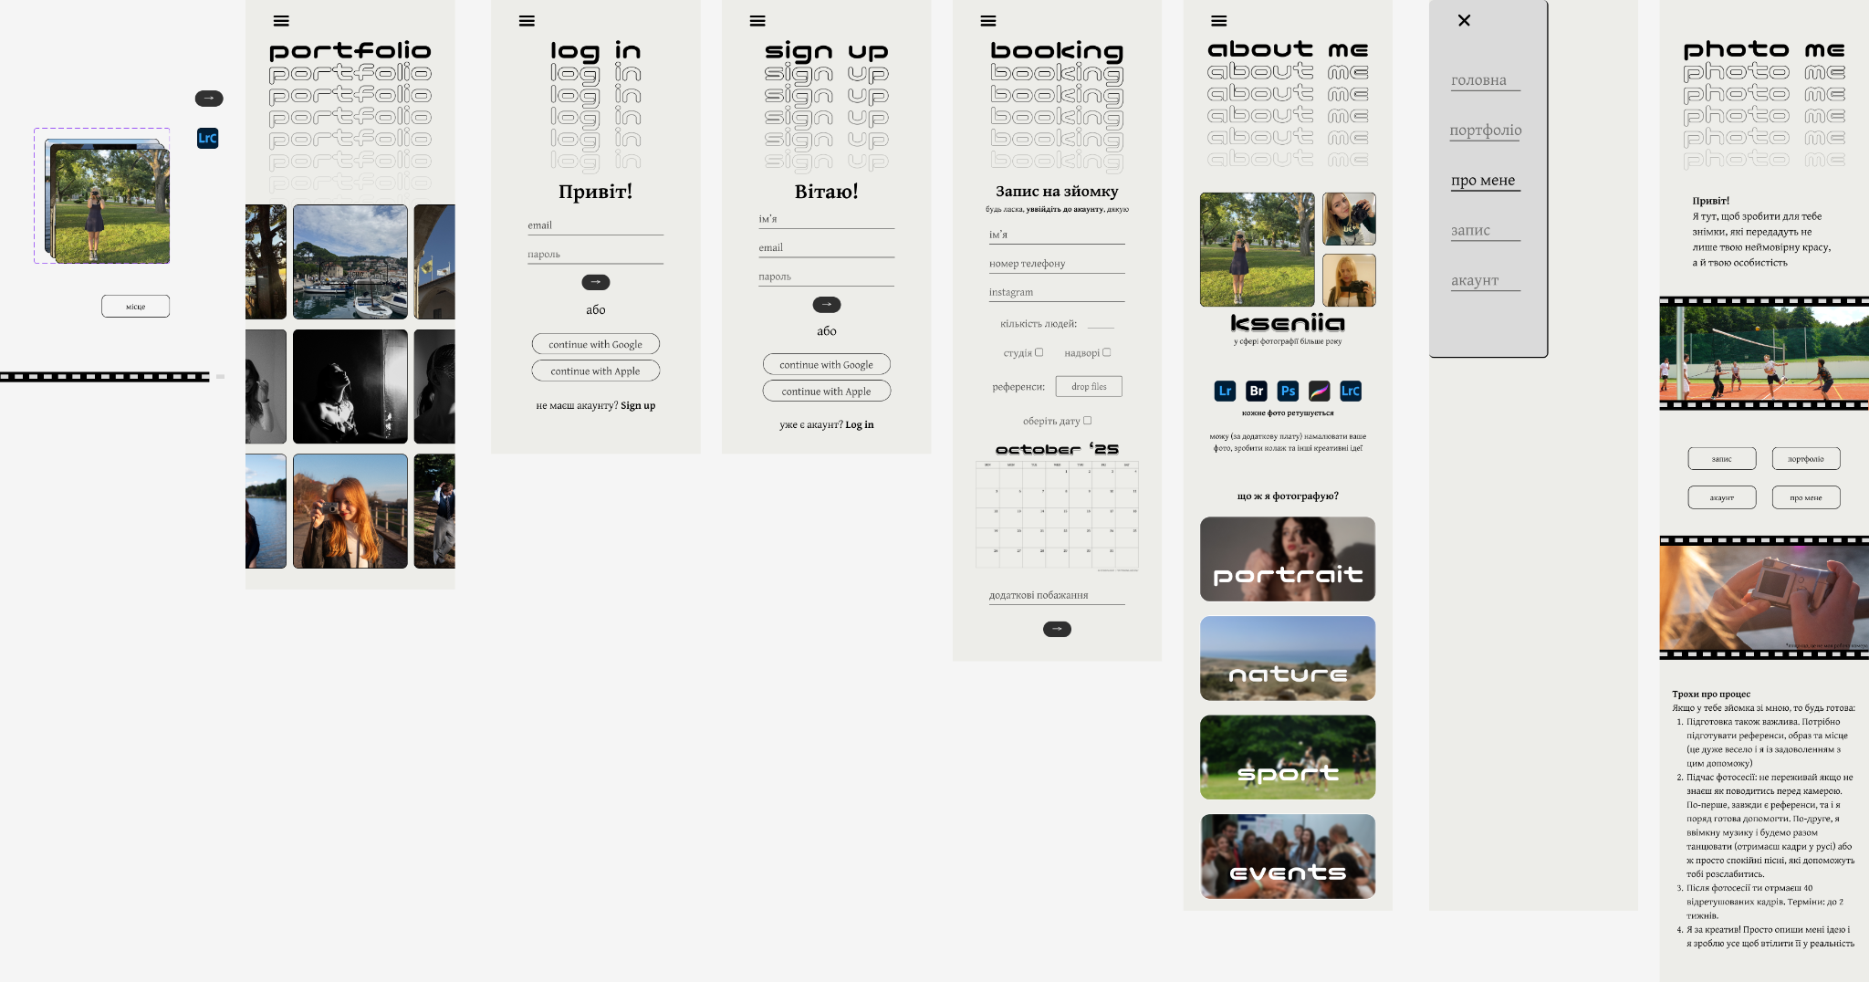

**Висновок:**

У даній лабораторній роботі було досліджено основні принципи дизайну. Головний використаний ресурс – figma. У ній було створено дизайн для десктопної та мобільної версії. Дизайн складається із 6 сторінок, до яких входять:

* головна, зі знайомством та головною інформацією про співпрацю
* портфоліо
* про мене. Складається із фото та імені фотографа та його вміннями
* авторизація та реєстрація
* сторінка для запису. Містить основну інформацію, яка може знадобитись клієнту та фотографу

Також створено вигляд вкладки меню.